1 新建工作表，

打开eview，在弹出的对话框中选择Create a new Eviews workfile，见下图

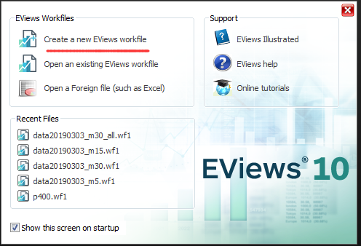

2 设定数据导入方式，样本数量；在下图1的位置选择Unstructured/Undated，在下图2的位置设定Observations个数，以30分钟数据为例，共600个数据通道，所以这里填写600，然后点击确定。

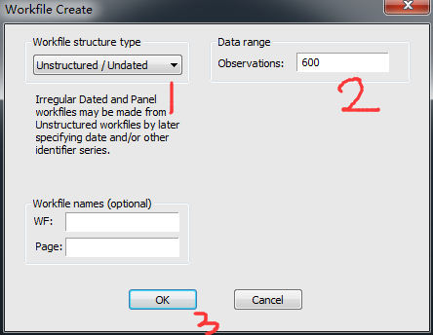

3 生成序列

依次点击Object--Generate Series，见下图左图；弹出右图对话框，在Enter equation下方空白处写 gj=1，生成gj的变量。

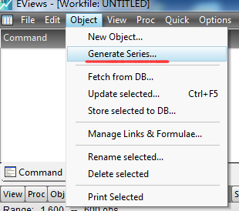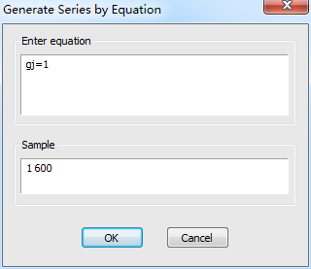

重复上述操作，生成名为sx的变量；

4 填充数据

第三步执行后，生成了两个全部为1的600×1的序列，见下图。

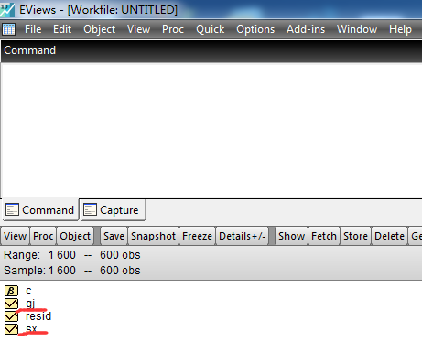

双击gj变量，打开变量，见下图

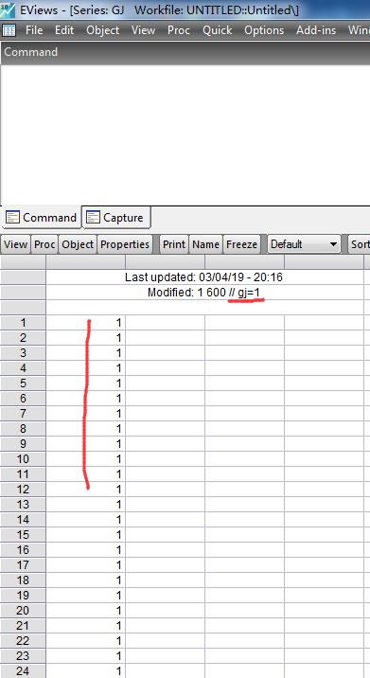

将gj变量的数据通过excel复制到剪贴板，然后粘贴到第一列，见上图表中1，1的位置。这样可以将gj的数据赋值到变量gj；

同理将sx的数据赋值到变量sx；

5 生成sspace

依次点击Object-New Object，打开生成对象对话框；在弹出的对话框中，选择SSpace，并设定名称，如下图右图，我设定名称为M30。然后点击OK，

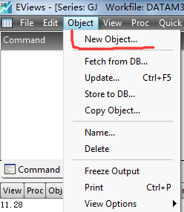 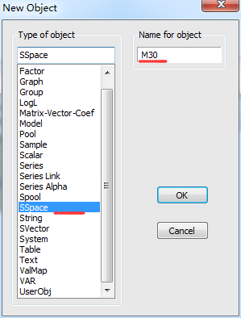

6 输入状态方程

在状态对象中输入状态方程，见下图。

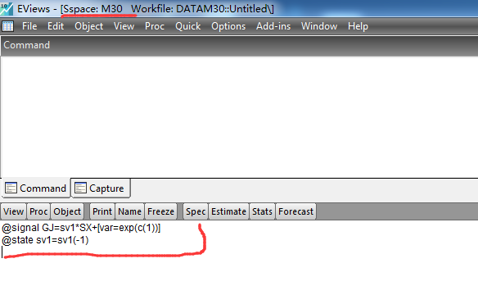

7 估计参数

点击Proc—Estimate，开始估计参数

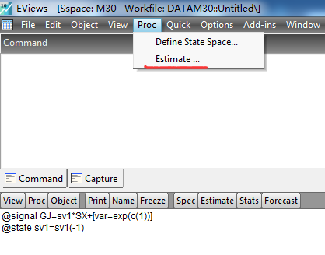

在弹出的对话框直接点击OK，不要选择任何参数。见下图。

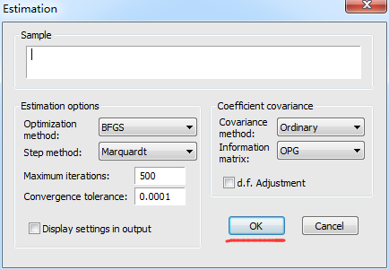

然后Eviews会自动估计参数，见下图。注意，我们使用的是600个样本估计的参数，和文中的400个样本估计的有差别，这个正常，如果使用400个，最后估计值就一致了。

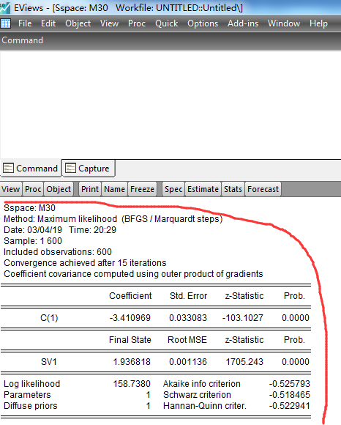

8 导出状态变量

在上图所示界面下，依次点击Proc—Make State Series，见下图。

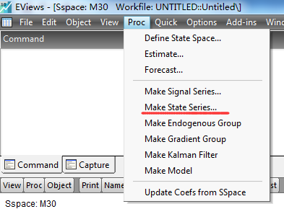

然后打开生成状态变量对话框，选择One-step-ahead-Predicted States，并输入变量名称（这个可以随意设置），然后点击OK，生成变量。

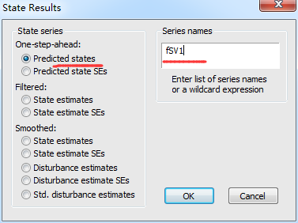

将生成的状态变量拷贝出来，另有他用。

